关于西安职业技术学院学校信息化设施设备购置（政府集中）的中标公告
一、项目编号：XCZX2026-0087
核准编号：ZCSP-西安市-2026-00322
二、项目名称：西安职业技术学院学校信息化设施设备购置（政府集中）
三、中标信息
采购包一
供应商名称：西安达恩科技有限公司
供应商地址：陕西省西安市浐灞生态区欧亚大道3939号欧亚国际二期1号楼1302室
中标价格：616000.00元
联系人：张刚强
联系电话：18629365600
采购包二
供应商名称：辽宁邮电规划设计院有限公司
供应商地址：辽宁省沈阳市于洪区沈北西路111-1号1-2门
中标价格：897600.00元
联系人：白永红
联系电话：18629030323
采购包五
供应商名称：陕西云基电子信息技术有限公司
供应商地址：陕西省西安市高新区细柳街办新型工业园造字台路9号东南办公楼3层302室
中标价格：89680.00元
联系人：魏萌
联系电话：18192489085
四、主要标的信息
货物类
详见附件
五、评审专家名单：王新德、魏嵬、常莉娟、邢美丽、王香梅
六、公告期限：自本公告发布之日起1个工作日。
七、其他补充事宜
1、本项目采用综合评分法，现依据市财函【2024】817号文件规定，采购包一中标供应商评审总得分为95.90分，评审价格为616000.00元，采购包二中标供应商评审总得分为91.30分，评审价格为897600.00元，采购包五中标供应商评审总得分为90.97分，评审价格为89680.00元。
2、请中标供应商于本项目公告期届满之日起，在西安市公共资源交易中心网站——企业端下载该项目电子版中标通知书，同时须前往西安市公共资源交易中心五楼提交纸质投标文件一正两副，内容与电子投标文件完全一致。
八、凡对本次公告内容提出询问，请按以下方式联系。
1.采购人信息
名 称：西安职业技术学院
地 址：西安市雁塔区鱼斗路251号
联系方式：18602970033
2.采购代理机构信息
名 称：西安市市级单位政府采购中心
地 址：西安市凤城九路139号市级机关凤城九路办公区2号楼
项目联系人：李老师
电 话：029-61329586

西安市市级单位政府采购中心
2026年10月23日

附件
采购包一
分项报价表
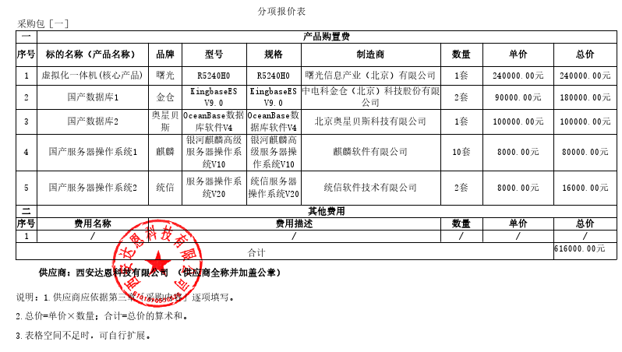

采购包二
分项报价表
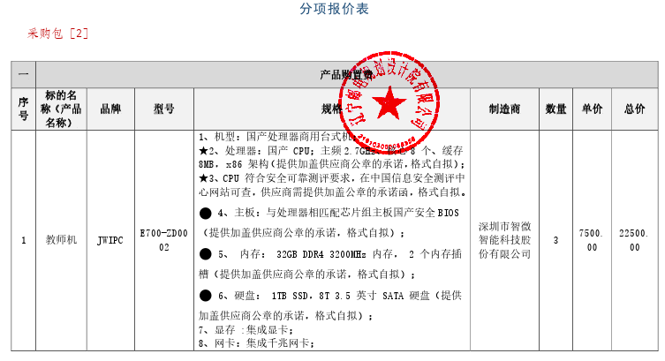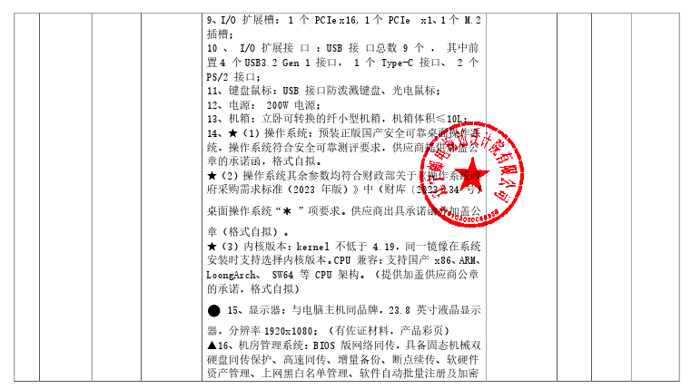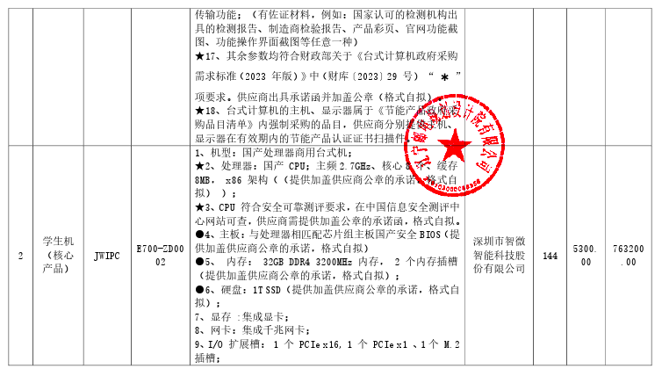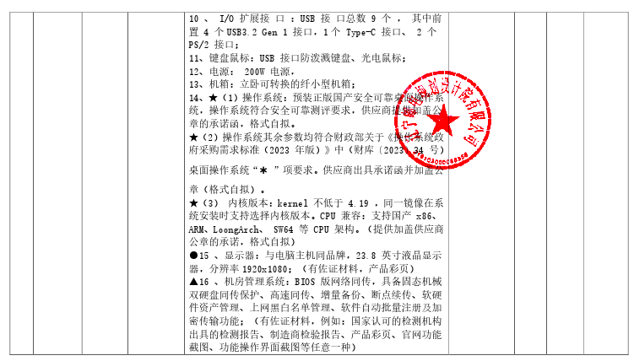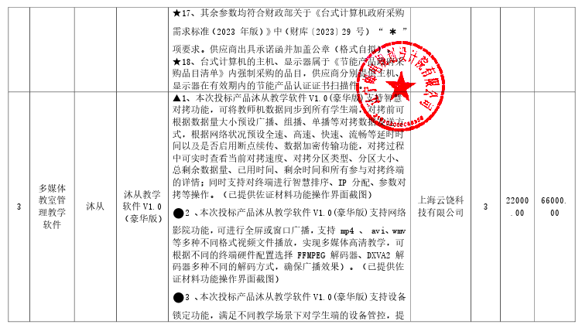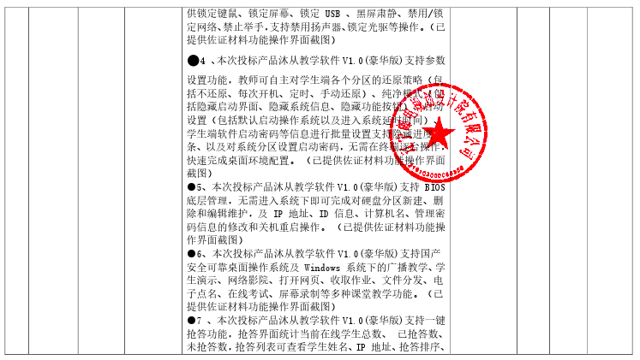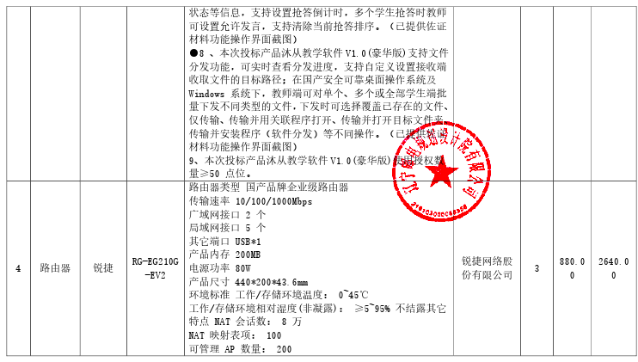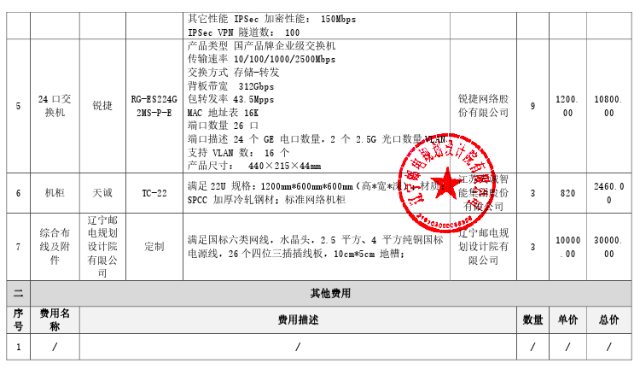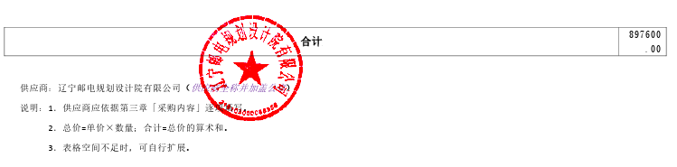
采购包五

分项报价表


